Análise inicial das saídas

Arquivo de entrada: eil51

Teste 1) Grasp chamado com três repetições e utilizando dois pontos para a Heurística do Vizinho Mais Próximo.

Neste caso a segunda iteração do algoritmo droneGrasp resultou em um melhor tempo final, portanto foi eleita a melhor entre as três opções

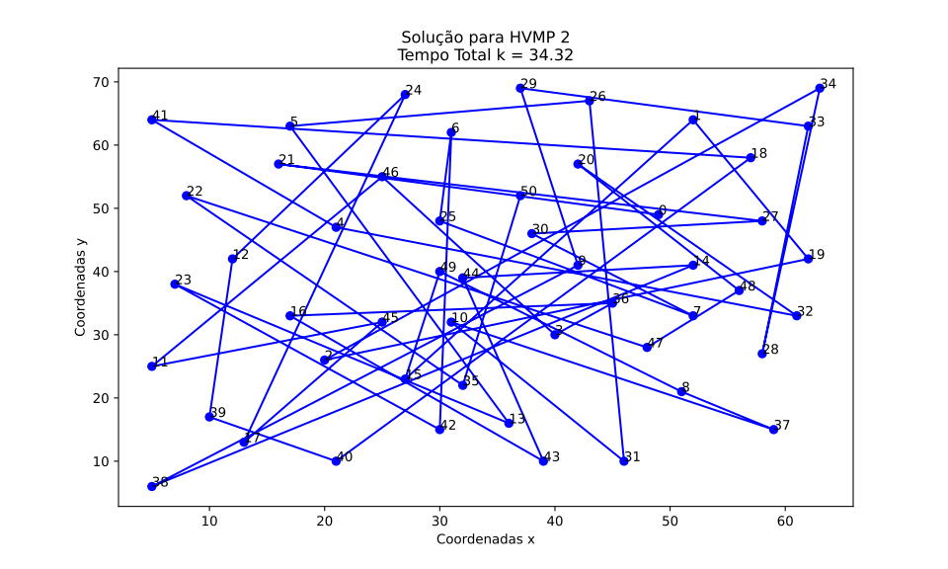
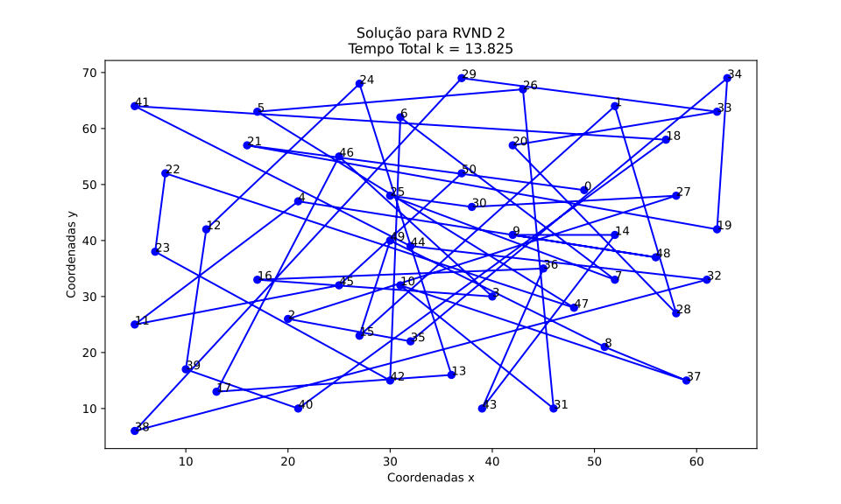
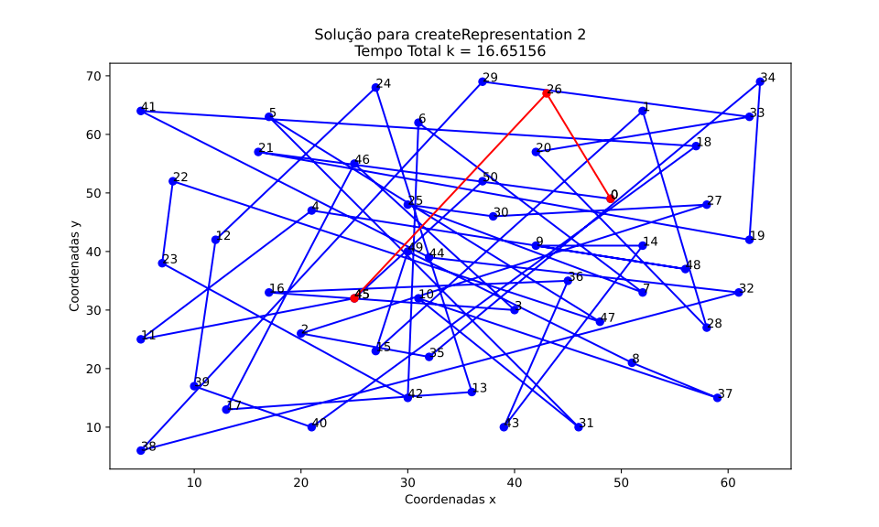
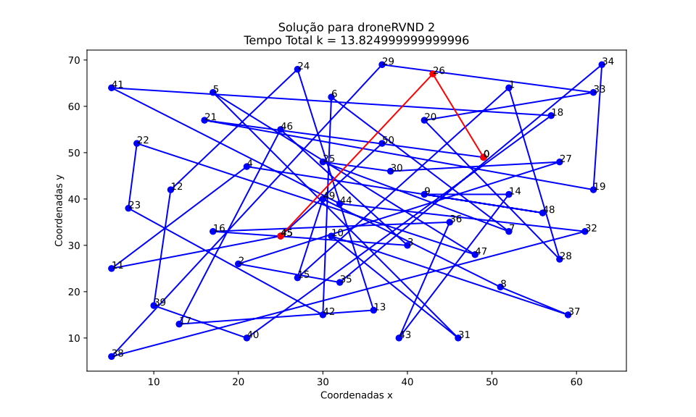
Teste 2) Grasp chamado com três repetições e utilizando dois pontos para a Heurística do Vizinho Mais Próximo.
